**环境搭建**

1. **JDK 1.7**
2. 下载地址：  
   <http://www.oracle.com/technetwork/java/javase/archive-139210.html>
3. 环境变量配置

计算机->属性->高级系统设置->高级->环境变量

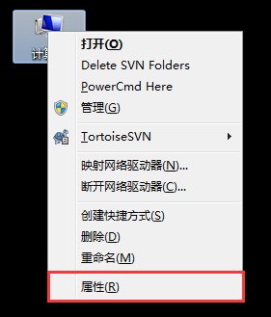 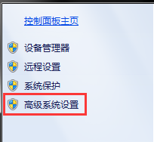 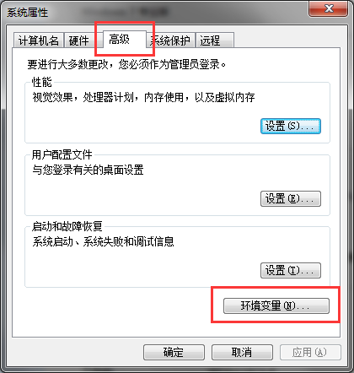

变量名：JAVA_HOME 变量值：C:\Program Files\Java\jdk1.7.0_80

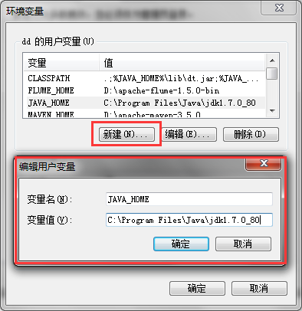

变量名：Path 变量值：%JAVA_HOME%\bin;%JAVA_HOME%\jre\bin;

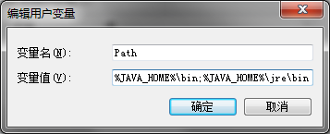

变量名：CLASSPATH   
变量值：.;%JAVA_HOME%\lib;%JAVA_HOME%\lib\tools.jar  
（注意最前面有一点）

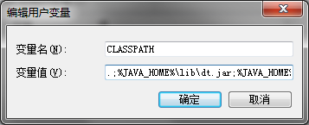

测试是否安装成功

运行cmd 输入 java -version 查看版本（java 和 -version 之间有空格）

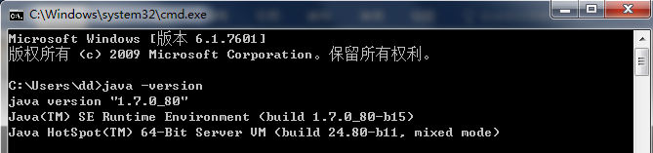

**二、Tomcat 7.0**  
 1、下载地址：<http://tomcat.apache.org/>

2、解压进入bin目录，运行startup.bat

3、测试是否安装成功

打开浏览器输入地址 <http://localhost:8081/> （注意端口是否一样）

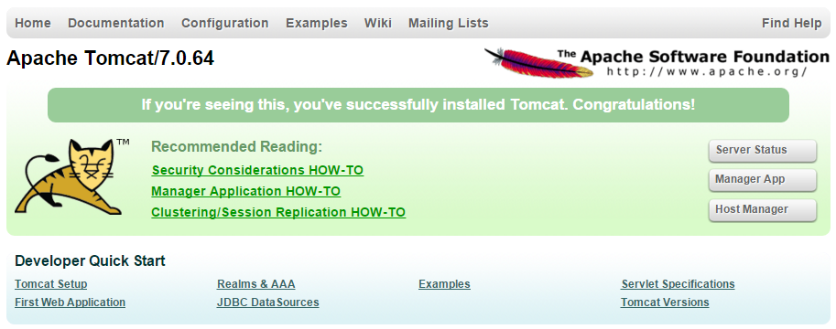

**三、Maven 3.5.0**

1. 下载地址：<http://maven.apache.org/docs/history.html>

2、环境变量配置

计算机→属性→高级系统设置→高级→环境变量

变量名：MAVEN_HOME 变量值：D：\apache-maven-3.5.0

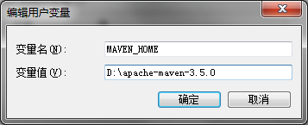

变量名：Path 变量值：;%MAVEN_HOME%\bin;--前面注意分号

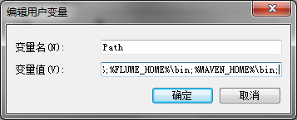

测试是否安装成功

运行cmd 输入 mvn -v 查看版本（mvn 和 -v 之间有空格）

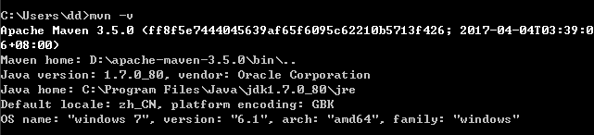

3、修改本地仓库默认地址

打开%MAVEN_HOME%\conf\setting.xml,

设置<localRepository>D:\maven</localRepository>

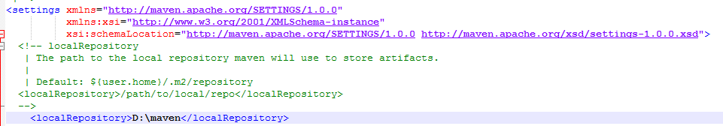

1. 设置远程中央仓库

打开%MAVEN_HOME%\conf\setting.xml

在<mirrors></mirrors>中设置

<mirror>

<id>alimaven</id>

<name>aliyun maven</name>

<url>http://maven.aliyun.com/nexus/content/groups/public/</url>

<mirrorOf>central</mirrorOf>

</mirror>

<mirror>

<id>uk</id>

<mirrorOf>central</mirrorOf>

<name>Human Readable Name for this Mirror.</name>

<url>http://uk.maven.org/maven2/</url>

</mirror>

<mirror>

<id>CN</id>

<name>OSChina Central</name>

<url>http://maven.oschina.net/content/groups/public/</url>

<mirrorOf>central</mirrorOf>

</mirror>

<mirror>

<id>nexus</id>

<name>internal nexus repository</name>

<url>http://repo.maven.apache.org/maven2</url>

<mirrorOf>central</mirrorOf>

</mirror>

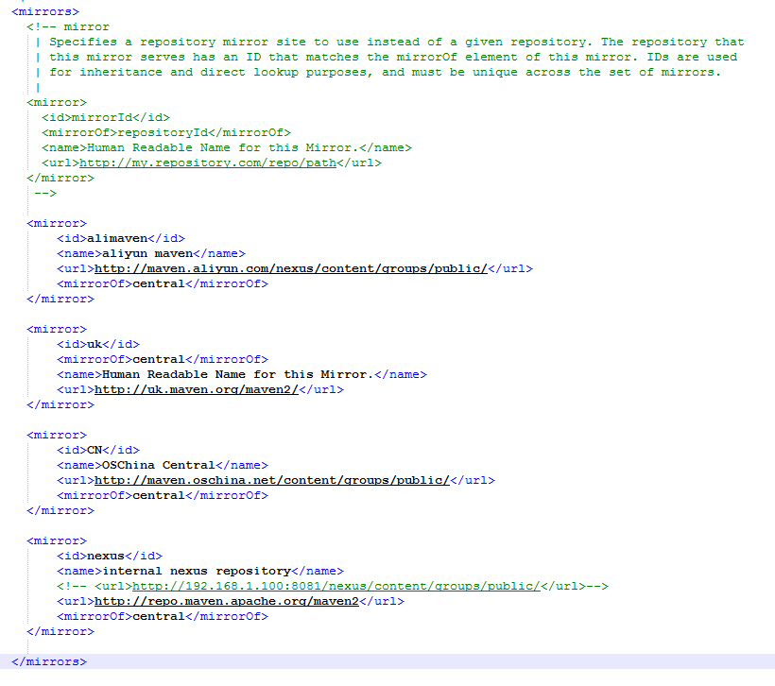

1. 修改默认JDK

打开%MAVEN_HOME%\conf\setting.xml

在<profiles></profiles>中设置

<profile>

<id>jdk-1.7</id>

<activation>

<activeByDefault>true</activeByDefault>

<jdk>1.7</jdk>

</activation>

<properties>

<maven.compiler.source>1.7</maven.compiler.source>

<maven.compiler.target>1.7</maven.compiler.target>

<maven.compiler.compilerVersion>1.7</maven.compiler.compilerVersion>

</properties>

</profile>

1. **Eclipse mars**
2. 下载地址：<http://www.eclipse.org/downloads/packages/release/Mars/2>
3. 默认编码设置  
   windows->preferences->General->Workspace->Text file encoding  
   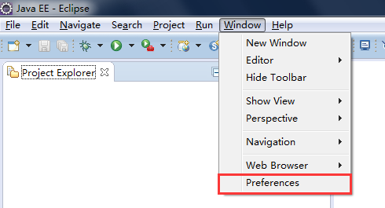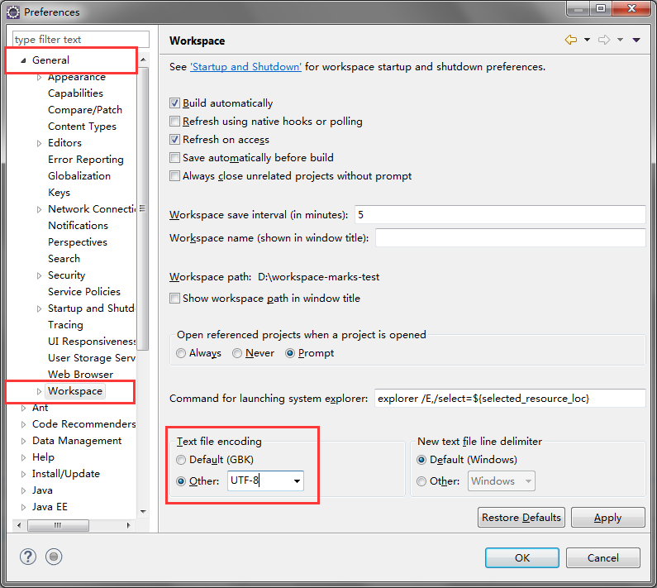
4. 文本默认编码  
   General->Content Types->Text(Java Properties File,Jsp)  
   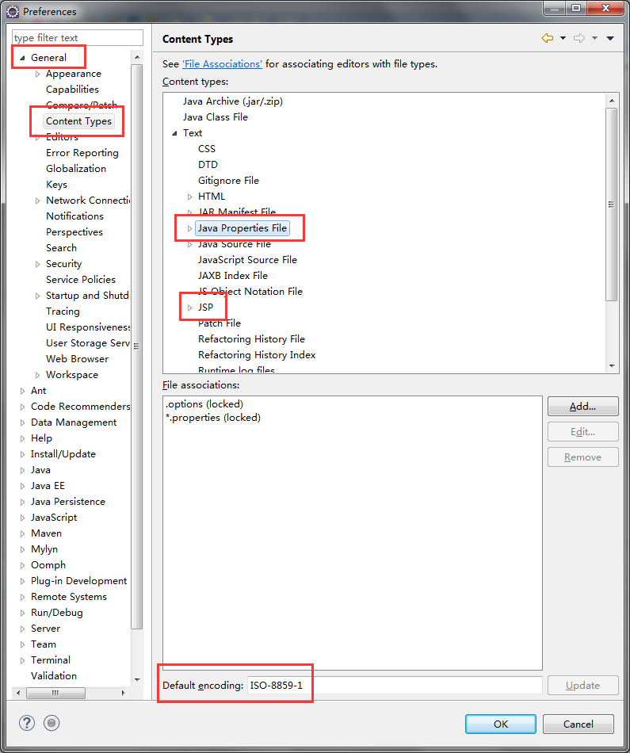
5. JDK默认配置  
   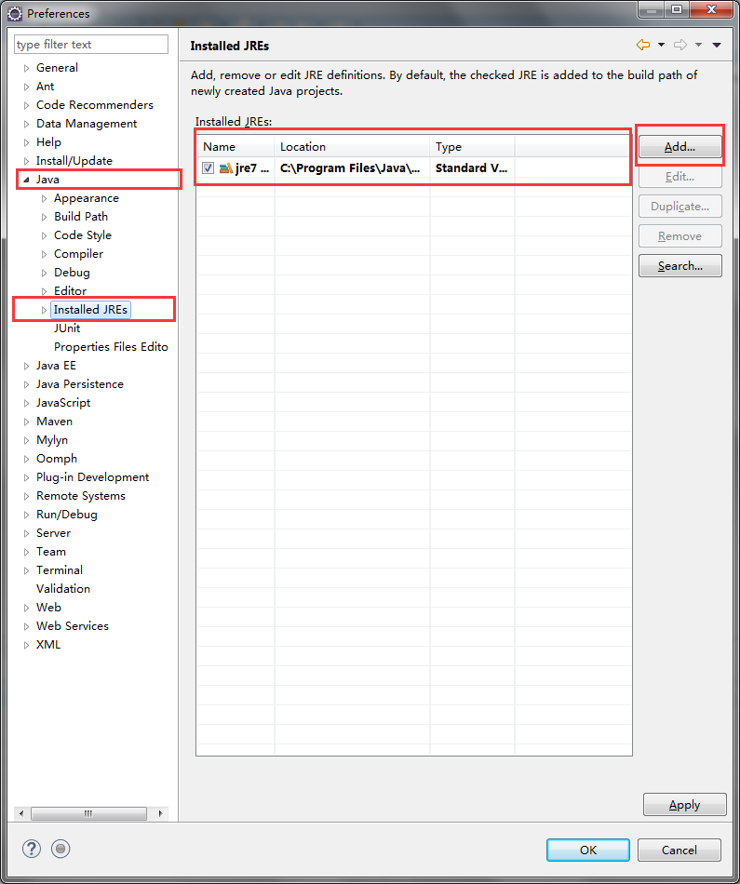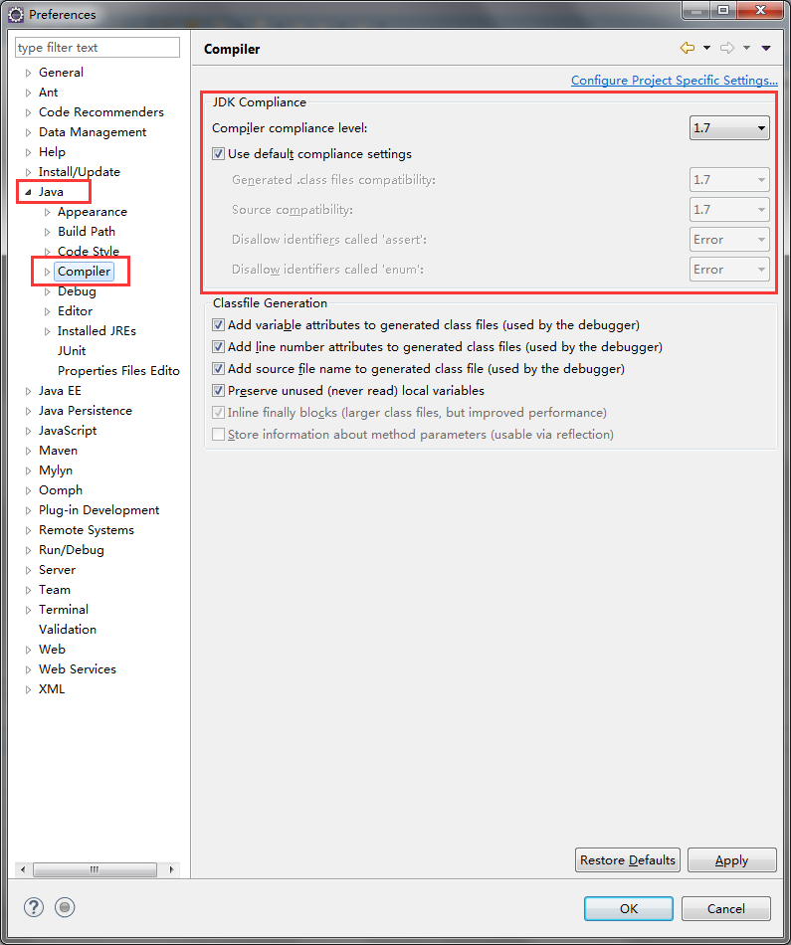  
   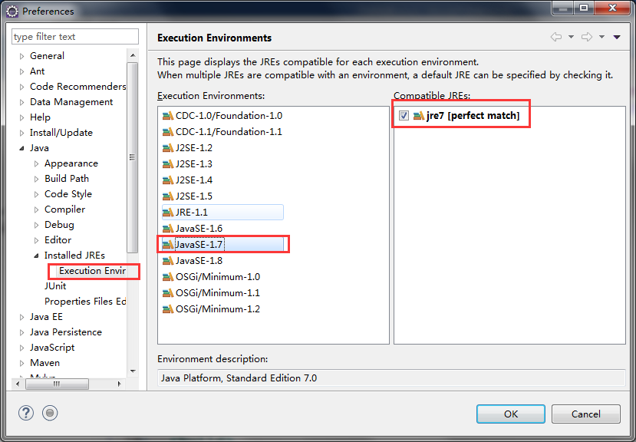
6. Tomcat默认配置  
   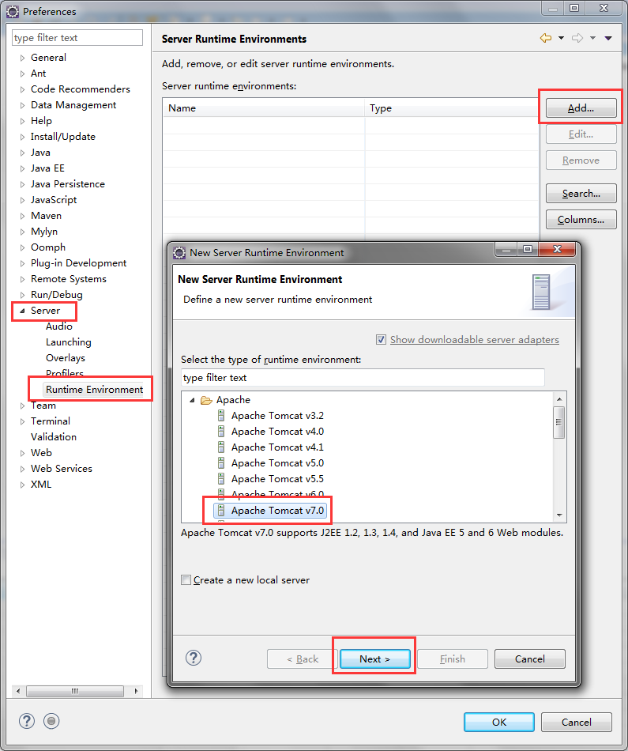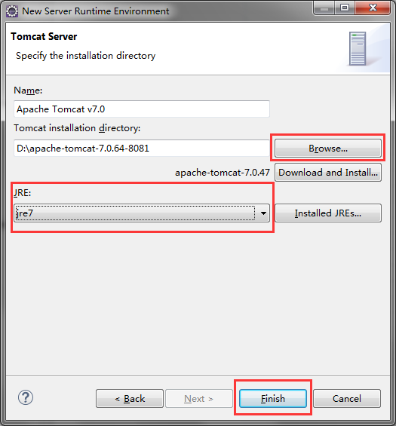
7. Maven默认配置  
   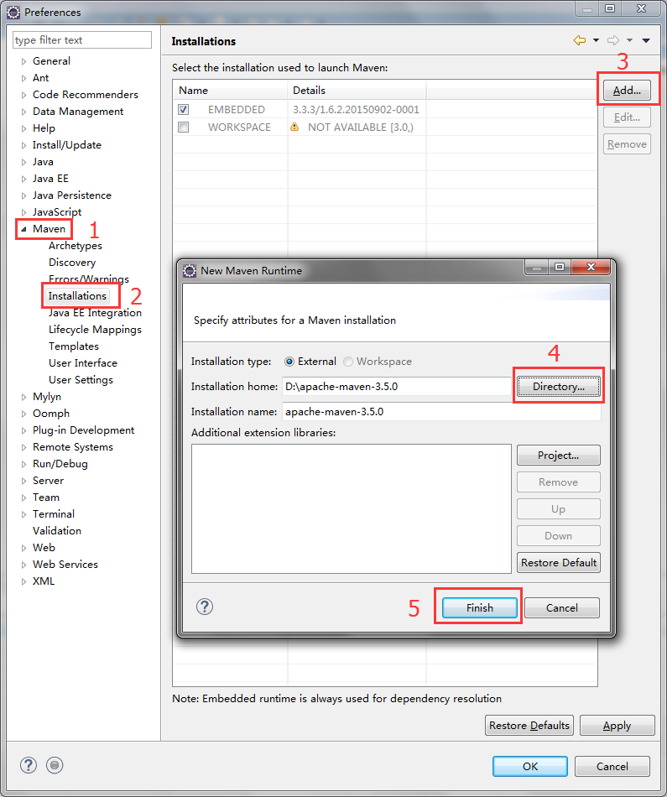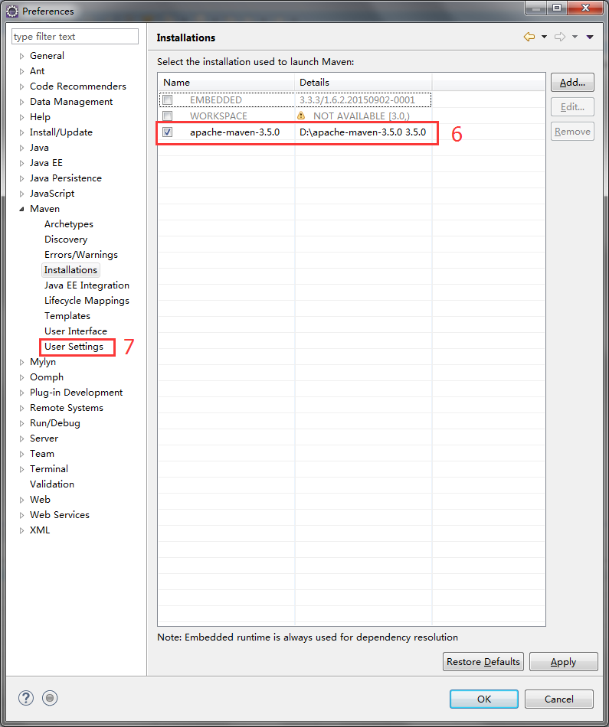  
   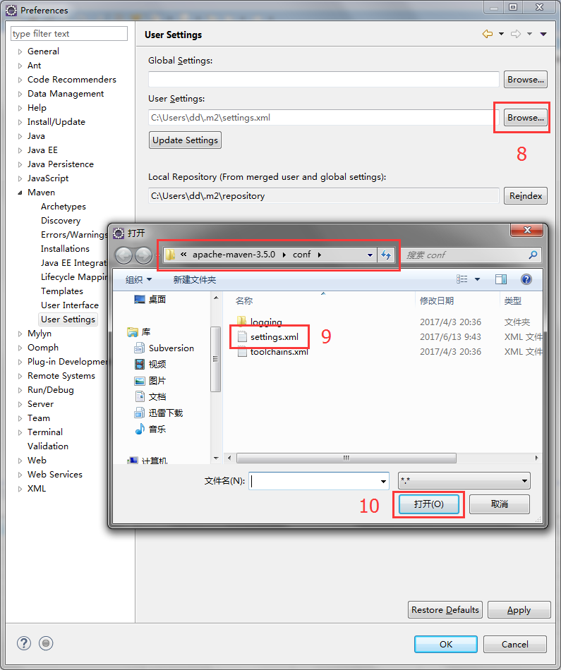

创建Maven web项目  
New->Other->Maven->Maven Project  
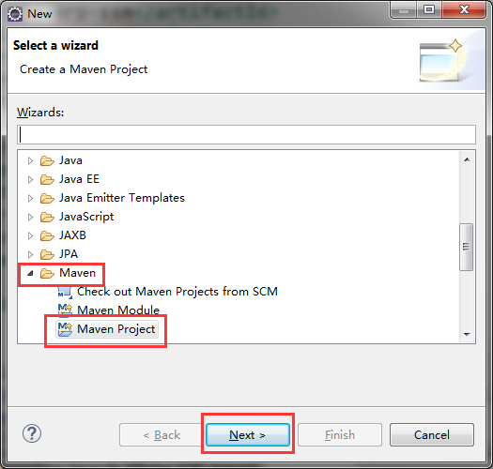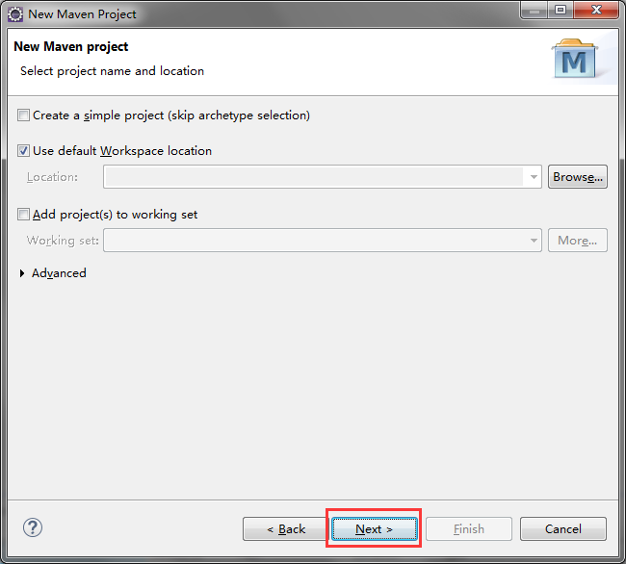  
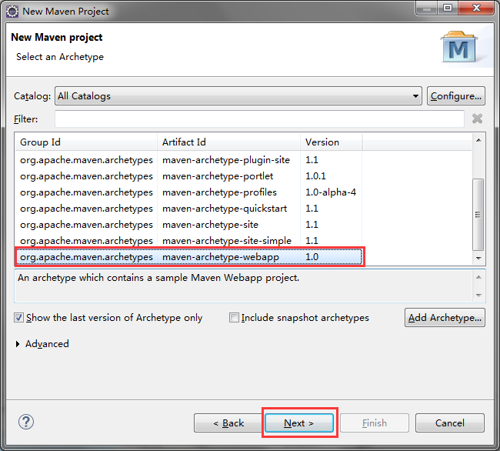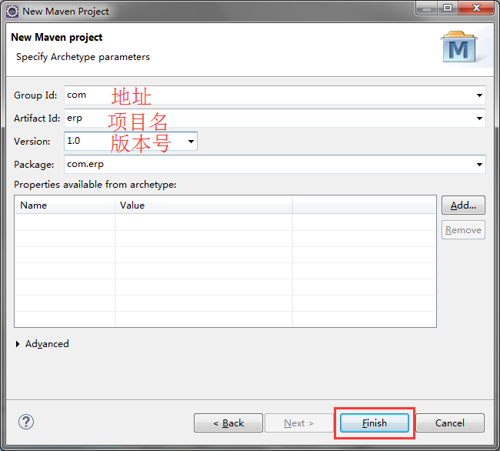  
此时项目有红叉，而且项目结构不完整，需要以下步骤消除  
修改项目默认JDK  
右键项目->Build Path->Configure Build Path  
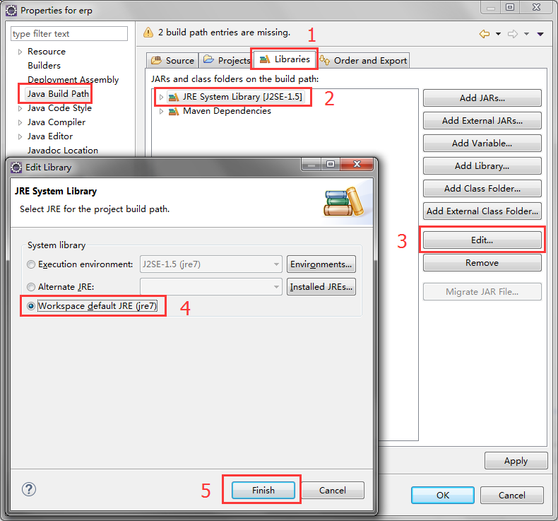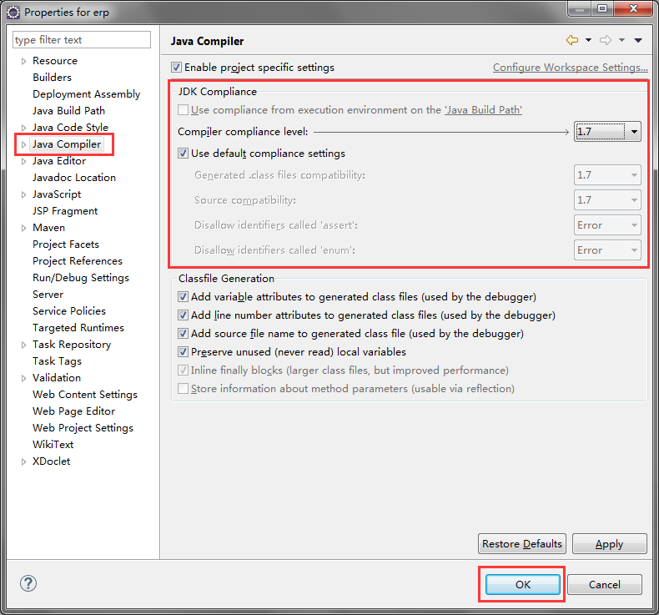  
此时项目结构就完整了。  
添加Tomcat Jar包  
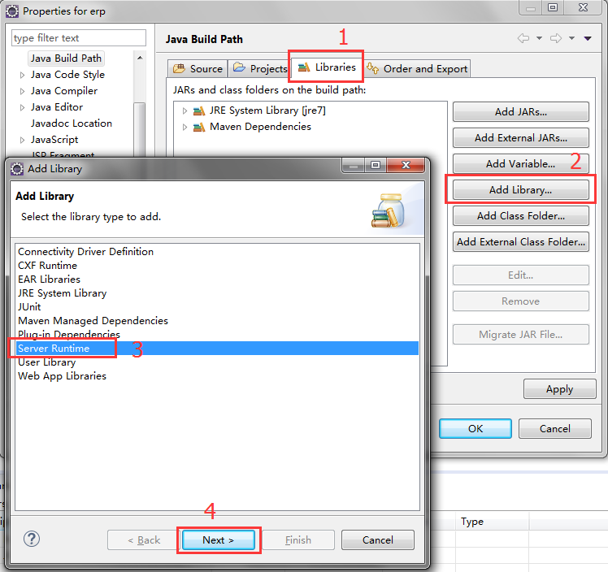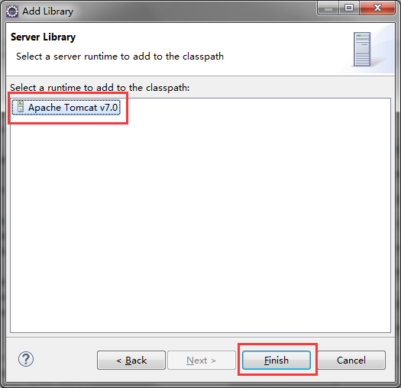  
或者

<!-- 导入java ee jar 包 -->

<dependency>

<groupId>javax</groupId>

<artifactId>javaee-api</artifactId>

<version>7.0</version>

</dependency>  
这样红叉就消除了。  
　　一个新的maven项目创建完成。 刚创建好的项目， jdk版本还有 web.xml版本过低 jdk默认好像是1.5的， web.xml默认是2.3的  
右键项目 --> 属性 --> Project Facets  
我的jdk版本是1.7 故java选择1.7 ，Dynamic Web Module选择3.0，jdk会设置成功， Dynamic web Module会发现设置不了，  
报 Cannot change version of project facet Dynamic web module to 3.0的错误  
解决办法是：  
1.修改web.xml的文件内容为：

<web-app version=*"3.0"* xmlns=*"http://java.sun.com/xml/ns/javaee"*

xmlns:xsi=*"http://www.w3.org/2001/XMLSchema-instance"*

xsi:schemaLocation=*"http://java.sun.com/xml/ns/javaee*

*http://java.sun.com/xml/ns/javaee/web-app_3_0.xsd"*>

<display-name>Archetype Created Web Application</display-name>

<welcome-file-list>

<welcome-file>index.jsp</welcome-file>

</welcome-file-list>

</web-app>

2.  
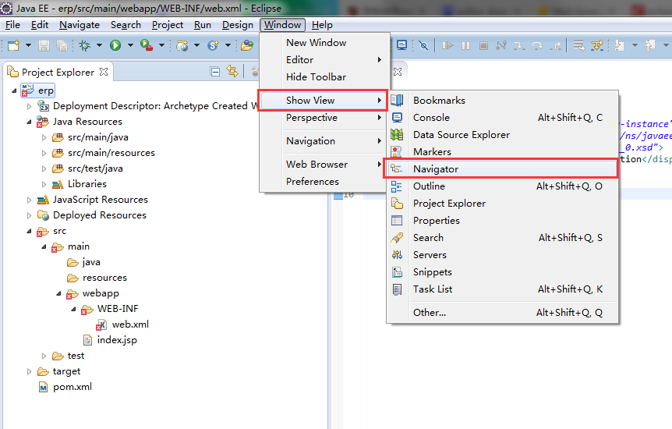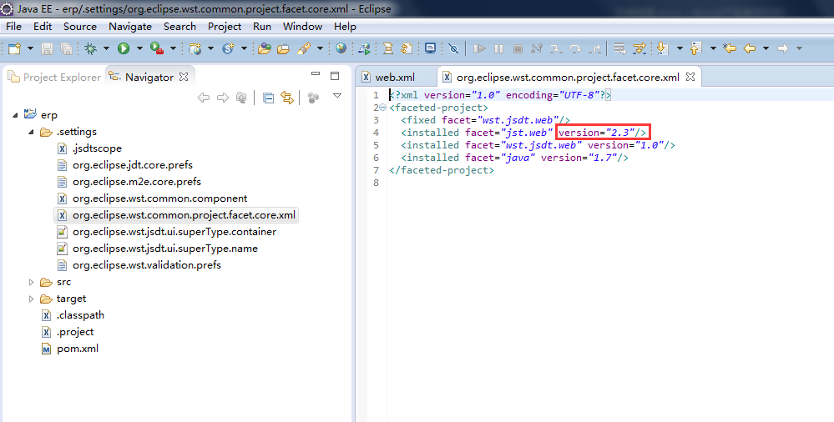  
  
如果没生效就重启Eclipse  
在pox.xml中添加以下代码 (如果Maven设置了默认JDK，那这里就不需要了)  
<plugins>

<plugin>

<groupId>org.apache.maven.plugins</groupId>

<artifactId>maven-compiler-plugin</artifactId>

<version>3.5.1</version>

<configuration>

<source>1.7</source>

<target>1.7</target>

</configuration>

</plugin>

</plugins>  
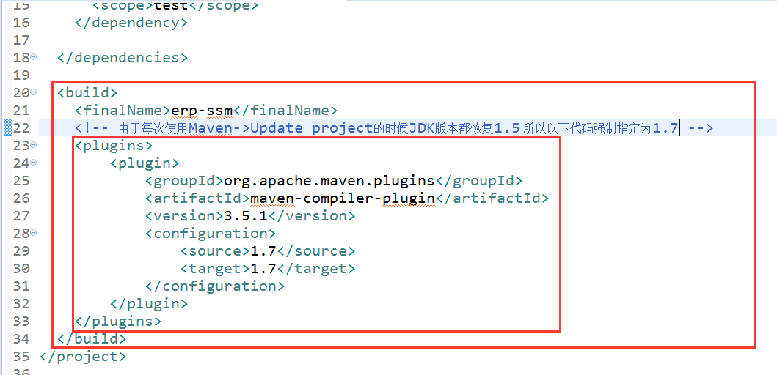

五、Mysql 5.7.18  
 1、下载地址：https://dev.mysql.com/downloads/mysql/